Nama : Muh. Farhan Ardhi Nugraha

NIM : 1103184067

Kelas : TK-42-PIL

LAB 1 : Deposit/Withdraw Ether

* Membuat smart contract :

Send money example .sol

// SPDX-License-Identifier: GPL-3.0

pragma solidity ^0.8.10;

contract SendMoneyExample {

uint public balanceReceived;

uint public lockedUntil;

function receiveMoney() public payable {

balanceReceived += msg.value;

lockedUntil = block.timestamp + 1 minutes;

}

function getBalance() public view returns(uint) {

return address(this).balance;

}

function withdrawMoney() public {

if(lockedUntil < block.timestamp) {

address payable to = payable(msg.sender);

to.transfer(getBalance());

}

}

function withdrawMoneyTo(address payable _to) public {

if(lockedUntil < block.timestamp) {

_to.transfer(getBalance());

}

}

}

* Mendeploy smart contract

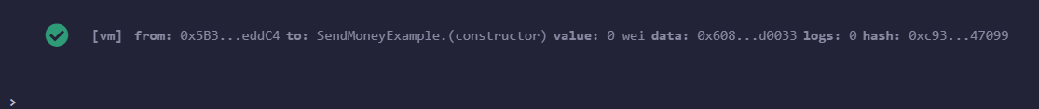

Dengan begitu smart contract telah berhasil dibuat

* Mengirim ether kepada smart contract yang telah kita buat

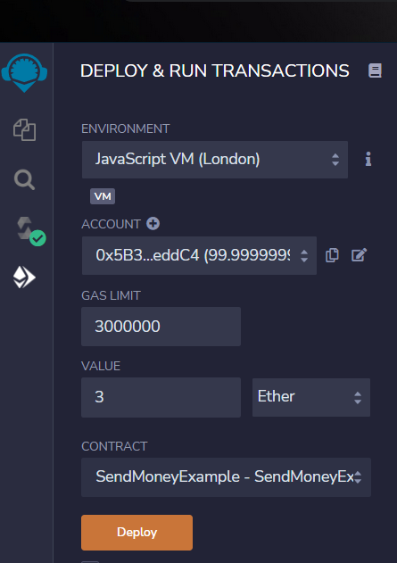

Pada kolom value kita isikan jumlah ether yang ingin di kirim, misalnya 3 lalu klik deploy, dengan begitu ether berhasil terkirim.

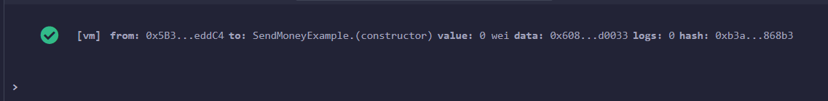

Jika sudah tampil pemberitahuan seperti pada gambar di atas maka ether sudah berhasil terkirim.

* Mengecek saldo yang ada pada contract yang telah dibuat

Untuk mengecek saldo yang ada pada smart contract yang telah dibuat dapat di cek dengan meng-klik balaceReceive.

* Menarik ether dari smart contract

Untuk dapat menarik saldo Ether dari address kita, maka tahapan selanjutnya adalah menambahkan line baru untuk fungsi penarikan ether. Tambahkan kode dibawah ini kedalam kode smartcontract yang sebelumnya kita buat.

Fungsi ini bertugas untuk mengirim ether

* Test fungsi “withdrawMoneyTo”

Gunakan akun ketiga pada list akun kita



Klik tombol copy untuk menyalin address akun kita

Lalu kembali lagi ke akun pertama kita

Masukkan alamat akun yang kita telah salin sebelumnya ke kolom “withdrawMoneyTo” dan klik tombol “withdrawMoneyTo”

